1.Мотивация к учебной деятельности | -Здравствуйте, ребята!  Скажите, вам тепло?  -В классе светло?  -Прозвенел уже звонок?  -Начался уже урок?  -Хотите учиться?  -Значит можно всем садиться!  Наш урок я хотела начать с загадки:  Есть у радости подруга в виде полукруга.  На лице она живет.  Но куда-то вдруг уйдёт,  То внезапно возвратиться.  Грусть, тоска ее боится….  Подарим, друг другу улыбку и начнем наш урок. Я желаю, чтобы за время работы на уроке вы узнали для себя что-то важное и интересное. Успеха вам и удачи! | Улыбка
2.Актуализация знаний | -Вспомните, какие группы животных мы уже изучили? Сейчас мы поиграем. Вы будете мне отвечать с помощью рук. Я буду диктовать предложения, если вы согласны с высказыванием, то поднимаете вверх руку, если нет - то руки лежат на парте.  - Муравей, пчела, стрекоза – насекомые.  - У насекомых три пары ног.  - Акула - речная рыба.  - Рыбы живут в воде.  - Паук - это насекомое. | Рыбы, насекомые  Да  Да  Нет  Да  Нет
3.Самоопределение к деятельности | - Молодцы! Ребята, отгадайте, о ком пойдет речь сегодня на уроке, а для этого отгадайте загадку:  Различаемся мы цветом,  Встретишь нас зимой и летом.  Если крыльями взмахнём, будем в небе голубом.  Мы умеем щебетать, каркать, петь и ворковать.  Нас зимой вы подкормите.  Дети, кто мы? назовите……  -Правильно! Откройте, пожалуйста, свои учебники на странице 36, рассмотрите рисунок, ответьте, кого мы видим с вами?  -Что объединяет их?  -Скажите, можем мы их назвать птицами?  -Почему?  - Правильно, наличие крыльев, не говорит нам о том, что это птица.  Предположите, о чем мы будем говорить на уроке?  - Каких птиц знаете?  Хорошо, давайте с вами определим тему нашего сегодняшнего урока! | Птицы  Работа с учебником, ответы детей.  Наличие крыльев.  Нет  На рисунке изображены насекомое и звери.  Дети по очереди называют по одной птице.  Называют тему урока.
4. Физкультминутка | Ветер тихо клён качает, Ноги на ширине плеч, руки за голову.  Вправо, влево наклоняет: Наклоняем туловище вправо и влево.  Раз – наклон и два – наклон,  Зашумел листвою клён.  Видишь, бабочка летает, Машем руками-крылышками.  На лугу цветы считает. Считаем пальчиком.  Раз, два, три, четыре, пять. Хлопаем в ладоши.  Ох, считать не сосчитать! Прыгаем на месте.  Шесть, семь, восемь, Хлопаем в ладоши.  Девять, десять.  Даже мудрая пчела Машем руками-крылышками.  Сосчитать бы не смогла! | Ноги на ширине плеч, руки за голову.  Наклоняем туловище вправо и влево.  Машем руками-крылышками.  Считаем пальчиком.  Хлопаем в ладоши.  Прыгаем на месте.  Хлопаем в ладоши.  Машем руками-крылышками.  Считаем пальчиком.
5. Работа по теме урока  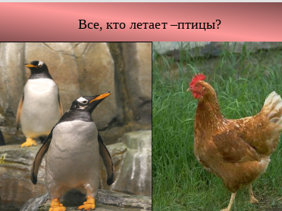  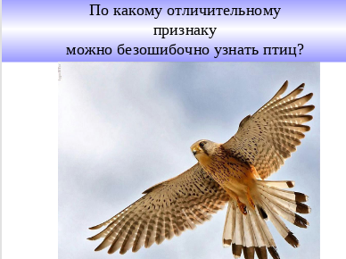  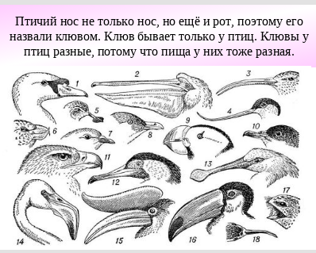  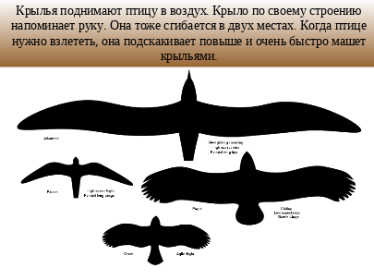  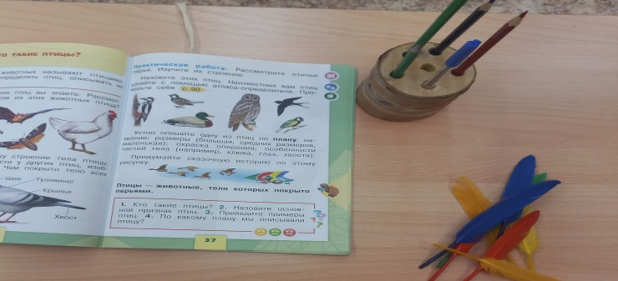  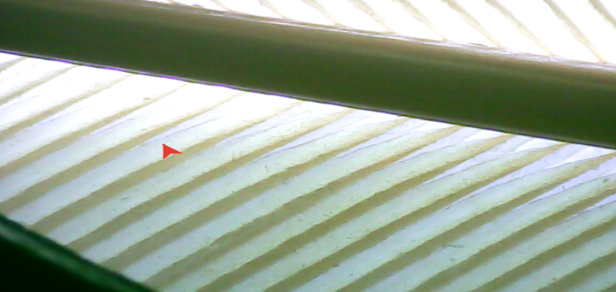  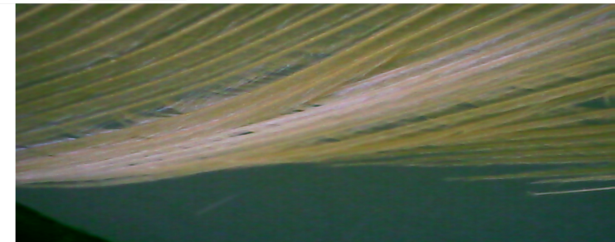  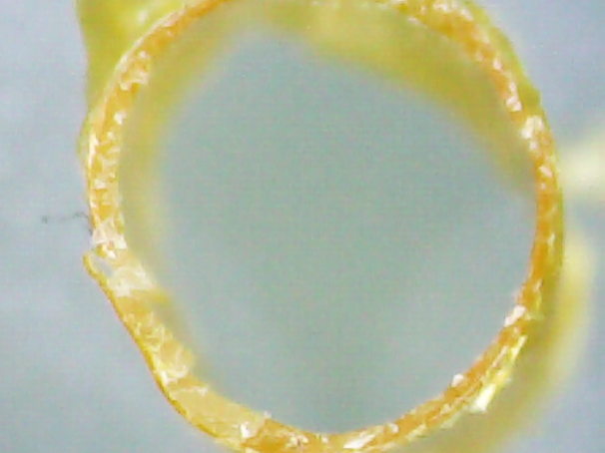  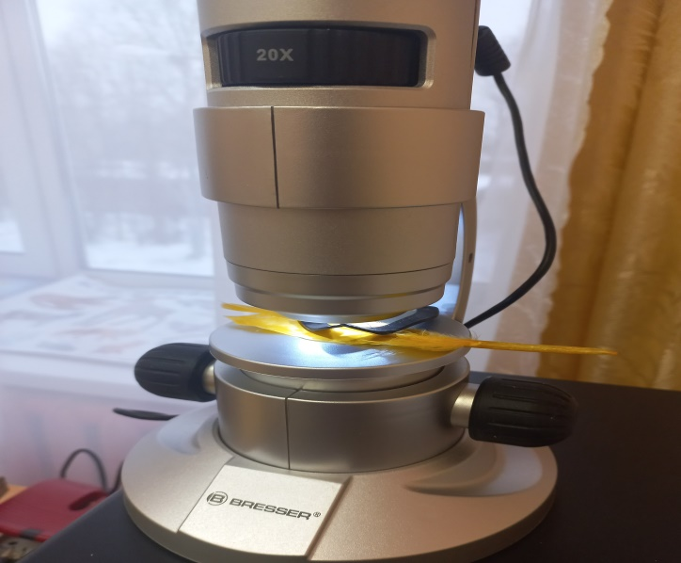 | - Ребята, а сейчас сядьте ровно, спинки выпрямите, ножки прижмите к полу, глазки поднимите на экран. (Демонстрирую и комментирую слайды презентации. Презентация на тему «Кто такие птицы?»  - У каждого из вас на парте лежат разные по размеру, форме и цвету перья птиц.  -Чем они отличаются?  -Каждое перо имеет стержень. Догадайтесь, где стержень у пера? Покажите его.  -А еще, у пера есть бородки. Найдите их. Покажите.  -Давайте перо рассмотрим под микроскопом. Обратите внимание, как прикрепляются бородки.  - Сейчас откройте свои рабочие тетради на странице 26, и в верхней рамочке зарисуйте перо, которое только что рассмотрели.  -Что случиться, если сейчас подует ветерок?  - Правильно, перья летят!  - Давайте с вами проделаем еще один эксперимент и разрежем наше перо. Внимание, на экран!  -Что вы видите внутри?  - Правильно, перо внутри полое, т.е. пустое, поэтому перья очень легкие.  - У меня на столе стакан с водой, я сейчас к каждому подойду, а вы обмакните ваши перья в воду.  - Намокло ли перо?  -Какой вывод из этого следует?  -Знаете ли вы, что много лет назад не было ручек, люди писали перьями?  - А сейчас откройте свои учебники на странице 36  - Из каких частей состоит тело птицы?  - Назовите основной признак птиц. Приведите примеры домашних птиц, перелетных и зимующих птиц.  Молодцы! | https://disk.yandex.ru/edit/disk/disk%2FЗагрузки%2F55490094aca28c73bb52b50e90a2ac16.pptx  Ответы детей  (Цветом, формой, размером).  Дети рассматривают перо, показывают стержень.  Под микроскопом USB Bresser1.3 Digital рассматриваем перо.  Дети работают в рабочих тетрадях  (Дую на перо,оно летит).  Перья полетят.  Разрезаю перо и помещаю его в микроскоп.  Ответы детей.  Прохожу со стаканом, дети обмакивают перья.  Нет, вода скатилась капельками  Перья защищают птицу от воды и сырости.  Ответы детей.  Работа с учебником, рассматривают картинку голубя, называют части тела.  Ответы детей.
6. Рефлексия | -У вас у каждого на столе лежат распечатанные перья, прошу вас оценить свою работу на уроке определенным цветом.  Если вам все было понятно, закрасьте ваше перо зеленым цветом. Если у вас остались вопросы, то цвет выберите желтый. А если вам было трудно на уроке, то цвет красный  (Картинки распечатаны маленьких размеров 7х7 см) | Дети раскрашиваю перья в выбранный цвет.
7. Подведение итогов урока | -Давайте еще раз вспомним, каких животных называют птицами?  - Из каких частей состоит перо птиц? | Тело которых покрыто перьями.  Стержня, бородок.

